Descripción del producto

- Secamiento rápido 15 minutos y alto brillo.
- Muy alto cubrimiento y rendimiento.
- Alta resistencia anticorrosiva.
- Libre de Plomo, Mercurio y otros metales pesados.
- Gran adherencia y poder cubriente.
- Muy alta resistencia a exteriores.

Aplicaciones Típicas

El acabado alquídico Súper Esmalte es un esmalte industrial de secamiento rápido al aire, de gran uso en la mayoría de las aplicaciones industriales y domésticas. Fabricado con resinas alquídicas de muy alta calidad, con excelentes propiedades de alto brillo, poder cubriente y resistencia al exterior

Es recomendado para ser aplicado en interiores y exteriores. Formulado especialmente para la industria, tanto para la decoración como para la protección. Tiene una amplia gama de aplicaciones sobre estructuras metálicas, maquinarias, marcos de puertas, juguetes, barcos, camiones, agromaquinaria, etc., Madera, concreto, o cualquier otra superficie adecuadamente acondicionada

Primers Recomendados

Para excelentes resultados sobre superficies metálicas, se recomienda utilizar como primers:

- Anticorrosivo Súper.
- Anticorrosivo Cromato de Zinc ZNK.
- Anticorrosivo Minio.

International Standards Compliance

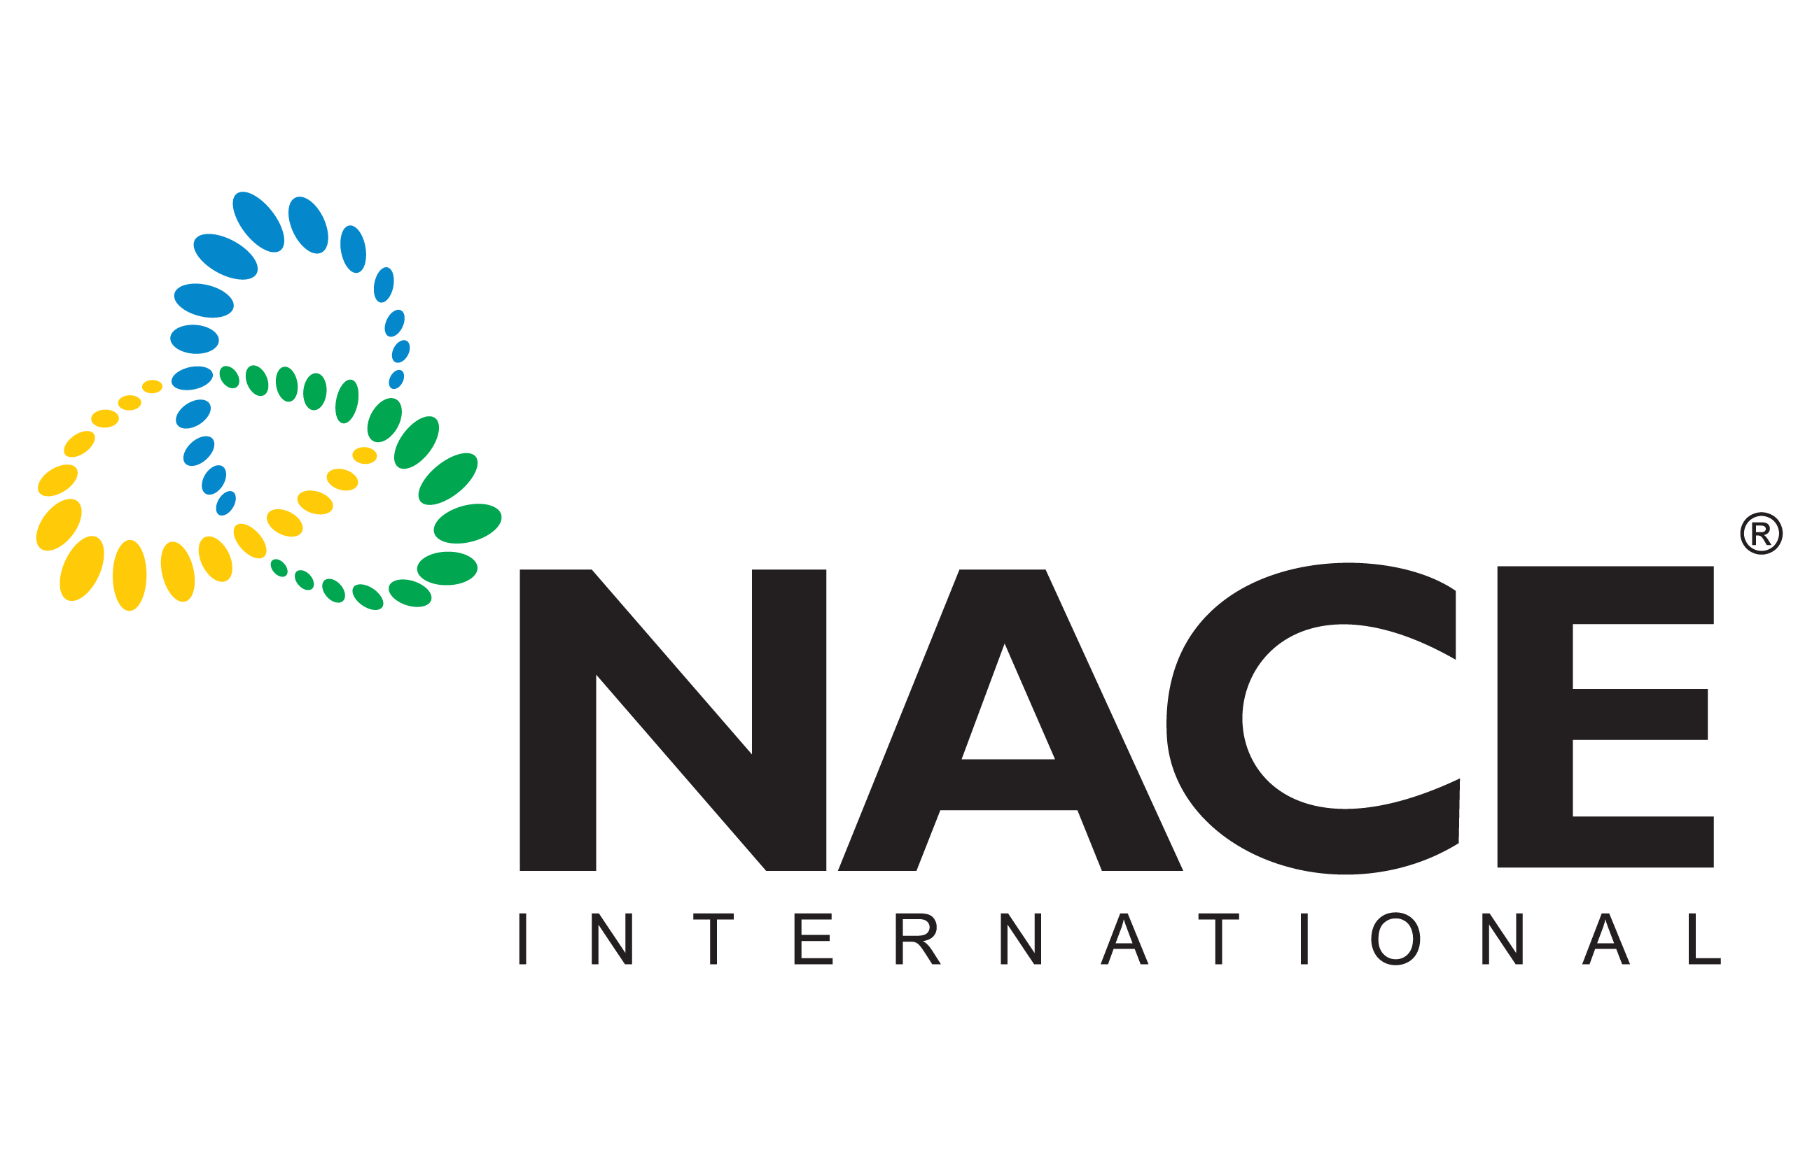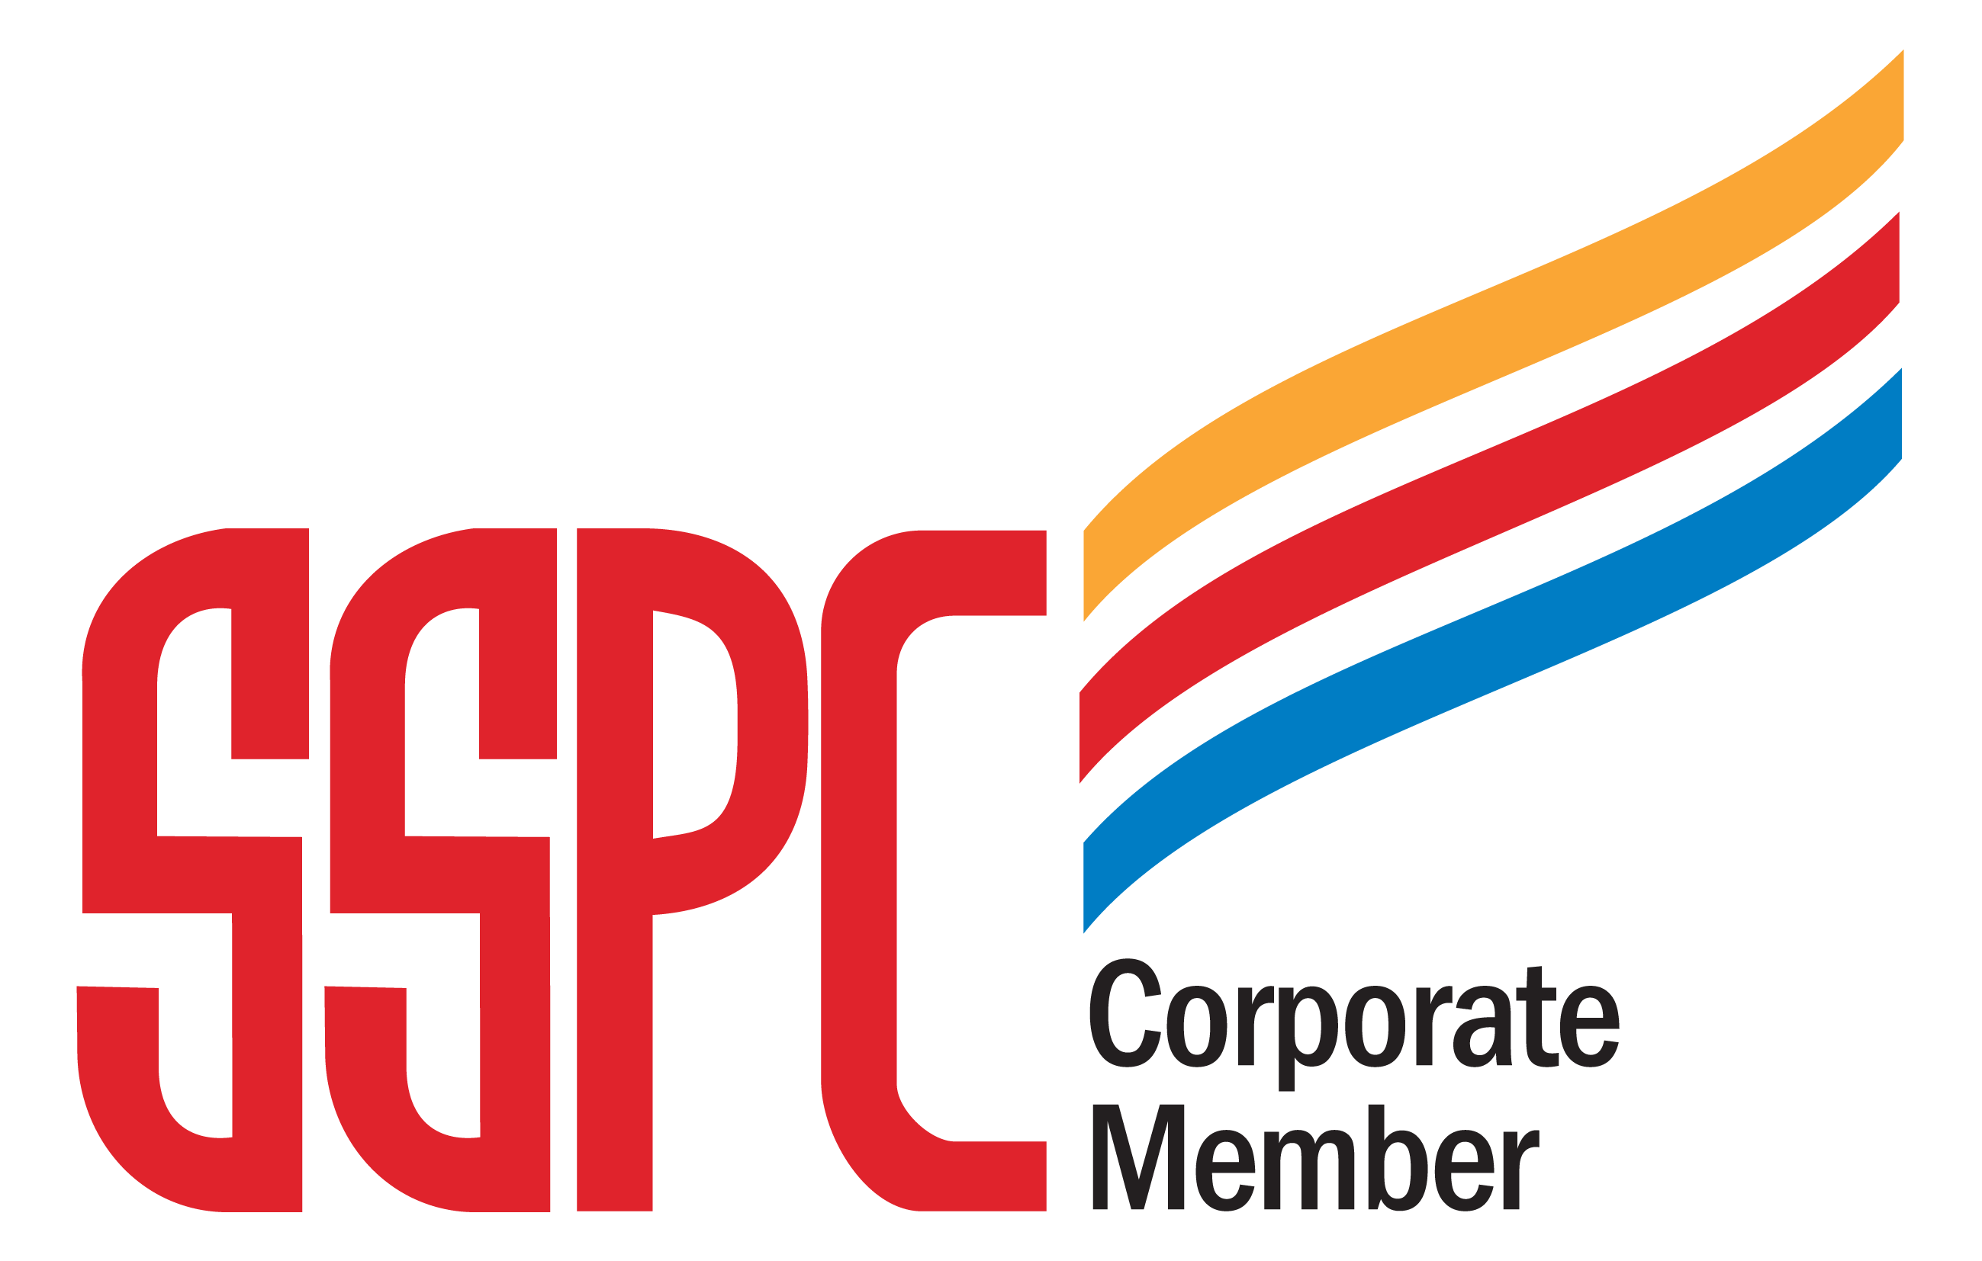

Características del Producto

Familia | Alquídica Modificada
Acabado | Alto brillo, satinado, mate
Color | Cualquier color
Componentes | 1
Mecanismo de Curado | Evaporación de solvente
Sólidos por Volumen (ASTM D2697 modificado)
Súper Esmalte | 38 - 50 ± 3%, según color
Espesor de Película Seca por Capa | 1 - 2 mils (25 - 50 micrones)
Espesor de Película Húmeda por Capa | 3 – 5 mils (75 - 125 micrones)
Número de Capas | 1
Cuando se utilice blanco o colores claros, puede ser necesario aplicar 2 capas de Súper Esmalte, dependiendo del color del fondo utilizado
Rendimiento Teórico | m²/gal | m²/L
1 mil (25 micrones) | 65,6 | 17,3
VOC (EPA 24) | lb/gal | g/L
Súper Esmalte | 3,11 | 375
Punto de Ignición (SETA) | °C | °F
Súper Esmalte | 39 | 102
Ayasol 07 | 29 | 84
Ayasol S12 | -17 | 2
Adherencia | 4 – 5 ASTM @ 24 horas

Datos de Aplicación

Aplicar sobre | Acero preparado y fondeado, acero galvanizado preparado, madera concreto o cualquier otra superficie previamente acondicionada
Preparación de la Superficie | De acuerdo con las indicaciones del fondo utilizado.
Método de Aplicación | Aspersión convencional o airless. Rodillo o brocha (pueden requerir capas adicionales)
Primers | Anticorrosivo Súper, Cromato de Zinc, Minio
Tiempo de Secado: | ºC/ºF
(ASTM D1640) | 25/77
Tacto (minutos) | 15 ± 5
Manejo (minutos)  Repintado (Hrs) | 40 ± 20  12 hrs (Días soleados)  24 hrs ( Días nublados)
Temperatura | °C | °F
Aire o Sustrato | 7-38 | 45-100
La temperatura del sustrato debe estar por lo menos 3°C (5°F) por encima del punto de rocío para evitar condensación de humedad sobre la superficie.
Solventes
Dilución | Ayasol 07
Limpieza de equipos | Ayasol S12

INSTRUCCIONES DE APLICACIÓN

Para obtener el desempeño óptimo del producto, siga los procedimientos de aplicación, instrucciones, precauciones y limitaciones. Para las condiciones que estén fuera de las instrucciones o requerimientos descritos, contacte su representante técnico AYA.

Preparación de la Superficie

El desempeño del recubrimiento es, en general, proporcional al grado de preparación de superficie. Verificar las condiciones de aplicación del fondo utilizado. Antes de aplicar el producto, la película del fondo debe estar limpia, seca, sin daños y libre de contaminantes, incluyendo depósitos de sal.

Acero o Acero Fondeado: Cuando el acero está nuevo y sin picaduras, se debe realizar una limpieza con chorro abrasivo según SSPC-SP1 (limpieza con solvente). Cuando la película de pintura vaya a estar expuesta a un ambiente corrosivo moderado, es aceptable realizar una limpieza con herramienta mecánica, según SSPC-SP2 (limpieza con herramienta manual) o SP3 (limpieza con herramienta mecánica). Verifique todas las condiciones de aplicación del fondo utilizado (preparación de la superficie y tiempos de repintado). La película de pintura debe estar limpia, seca, sin daños y libre de polvo, grasa, pintura suelta o cualquier contaminante.

Cuando el sustrato es acero galvanizado, se recomienda dar primero una mano de Wash Primer para promover la adherencia a la superficie.

Equipos de Aplicación

Puede usarse el de cualquier fabricante. Con el fin de obtener las características de aspersión deseadas pueden ser necesarios cambios en la presión y en el tamaño de la boquilla.

Aspersión Convencional: Equipos industriales, tales como DeVilbiss MBC o JGA con cabezal de aire 78 ó 765 y boquilla para el fluido “E”, o pistola Binks N° 18 ó 62, con boquilla 66 x 63 PB. Es necesario tener reguladores de presión de aire y fluidos separados, recipientes presurizados con agitador mecánico y filtros de humedad y aceite en la línea principal de aire.

Aspersión Airless: Equipo estándar tal como Graco Bulldog Hydra-Spray con una relación de bombeo 30:1 o mayor. Se recomienda una boquilla de 0.013 - 0.021 pulgadas (0,33 - 0,53 milímetros).

Brocha: Utilizar una brocha de cerdas naturales. Mantener las puntas húmedas, en todo momento durante la aplicación. La aplicación por este sistema requiere aplicar más capas, para alcanzar el espesor recomendado.
Rodillo: Rodillos industriales resistentes a solventes. De ser necesario nivelar cualquier burbuja con una brocha. La aplicación por este sistema requiere aplicar más capas, para alcanzar el espesor recomendado.

Mezclador: Mezclador con motor neumático o eléctrico a prueba de explosión.

Procedimiento de Aplicación

- Limpie todo el equipo antes de usarse con Ayasol S12.
- Agite el producto con el mezclador hasta que la pintura esté completamente homogénea. Tamice el producto a través de una malla que permita remover partículas de material gelificado o cualquier otro contaminante.
- De ser necesario para manejabilidad, se puede diluir incorporando máximo ½ pinta (6%) de Ayasol 07 por galón de Súper Esmalte.
- Aplique capas húmedas uniformes, con pasadas paralelas, solapando un 50% cada pasada, para obtener un espesor de película húmeda de 3 a 6 mils. Si es necesario vuelva a rociar perpendicularmente.
- Chequear continuamente los espesores de película húmeda aplicados, de forma tal de asegurar que al momento de secar la película de pintura se obtenga el espesor requerido.
- En caso de ser necesario, la película se puede retocar o reparar, al tratarse de áreas pequeñas con brocha o rodillo y cuando se trate de áreas grandes con pistola.
- El material sobrante puede ser almacenado en un envase cerrado herméticamente. Al almacenar el material sobrante en envases parcialmente llenos, puede haber formación de piel, la cual debe ser removida antes de aplicar el producto.
- Limpie el equipo con Ayasol S12 inmediatamente después de su uso.

Reparaciones

Preparar la superficie dañada hasta alcanzar la preparación de superficie inicial, suavizando los bordes del recubrimiento intacto. Remover por completo los restos de polvo o abrasivo antes de retocar.

Precauciones

Este producto es combustible y puede causar irritación en la piel y en los ojos, manténgase alejado de las llamas y del calor. Mantenga cerrado el envase. Utilice con ventilación adecuada, evítese el contacto con la piel y con los ojos. No se ingiera, en caso de contacto lávese con agua al menos durante 15 minutos y consulte su a médico.

En tanques y otras áreas cerradas, obsérvense las siguientes precauciones para evitar riesgos de incendio o explosión y daños a la salud:

- Circule aire fresco continuamente durante la aplicación.
- Prohíbase las llamas, chispa, fumar y soldar.
- Use mascarillas de aire y equipo a prueba de explosión.

Envases

Unidad de empaque | ¼ gal, 1 gal | 5 gal, 53 gal

Vida útil en el envase, almacenado a temperaturas entre 4 y 38°C (40-100°F), 1 año a partir de la fecha de embarque o despacho.

Los valores numéricos están sujetos a tolerancias normales de manufactura, variaciones del color y de ensayos. Tome en cuenta las pérdidas y las irregularidades de la superficie.

La mezcla del producto no es fotoquímicamente reactivo definido por el South Coast Air Quality Management District´s Rule 102 o regulación equivalente.

Fecha de emisión: | 9 de diciembre de 1996
Revisión 01: | 01/2005
Revisión 01: | 10/2005
Revisión 03: | 04/2008
Revisión 04: | 01/2009
Revisión 05: | 09/2009
Revisión 06:  REVISION 07: | 08/2010  12/2012
REVISIÓN 08: 01/2014
REVISION 09: 08/2015

Garantía:

Desde el 2002 y por un lapso de 10 años, Anticorrosivos y Acabados AYA. C.A., bajo la firma de un contrato de licencia*, recibió transferencia de tecnología de la empresa más avanzada en el diseño y la fabricación de Recubrimientos Industriales y Marinos de los Estados Unidos. Esta transferencia de tecnología incluyó: Especificaciones Técnicas de sus Productos, Especificaciones de Materias Primas, Formulación de sus Productos e Instrucciones de Envasado, Procedimientos de Fabricación y de Manufactura, Especificaciones y Métodos de Control de Calidad, y entrenamiento y capacitación técnica de nuestro personal.
La información suministrada en esta hoja técnica, cuyo único propósito es el de actuar como una guía, está basada en ensayos de laboratorio y experiencias en campo. Todas las recomendaciones o sugerencias relacionadas al uso de los productos fabricados por Anticorrosivos y Acabados AYA, ya sea en documentación técnica, en respuesta a una inquietud específica, o de alguna otra manera, están basadas en datos que a nuestro juicio son confiables. Tanto los productos como la información relativa a ellos, están diseñados para usuarios que posean los conocimientos y habilidades industriales requeridas para su selección y utilización; es responsabilidad del usuario final determinar que el producto sea el adecuado o no para el uso deseado por él.
Anticorrosivos y Acabados AYA no tiene control sobre el sustrato sobre el cual se aplicará el producto. Su calidad, condición o diversos factores que afectan el uso y la aplicación del producto son responsabilidad del usuario aplicador y por lo tanto Anticorrosivos y Acabados AYA no acepta ninguna responsabilidad surgida a partir de pérdida, lesión o daño resultante de tal uso o de los contenidos de esta hoja técnica (a menos que existan acuerdos escritos que declaren lo contrario).
Los datos contenidos aquí son susceptibles a modificaciones como resultado de la experiencia práctica, de la investigación y del desarrollo continuo de productos. Esta hoja técnica reemplaza y anula todas las ediciones previas y por lo tanto, es responsabilidad del usuario asegurarse de estar consultando la hoja actualizada, previamente al uso del producto.
*Información y detalles del contrato de licencia disponibles bajo solicitud.

